Procedimiento para pasar información de Movimiento de Facturación desde Sistema de Ganados Sybase hacia Sistema de Ganados Watcom.

El proceso se divide en dos partes las cuales deben ser realizadas completamente para el dia o dias de los que se requiera hacer el traslado de datos, tal como se explica a continuación:

Exportacion de datos

En el sistema versión Sybase por el Menú accesorios se toma la opción: Bajar Movimientos Facturación lo cual mostrará la siguiente ventana:
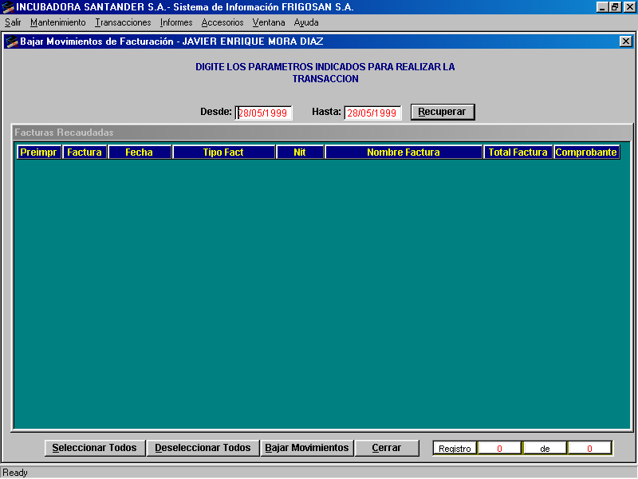
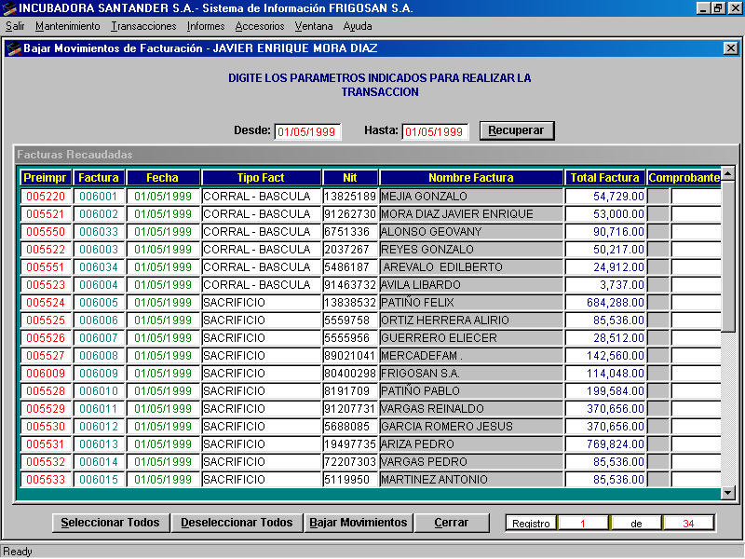
En ella se especifica el rango de fechas cuyas facturas se desean bajar haciendo uso de las cajas de texto Desde: y Hasta: asi como del botón Recuperar el cual mostrará la lista de encabezados de facturas correspondiente al rango especificado.

Aunque se puede seleccionar factura por factura haciendo click sobre cada uno de los encabezados correspondientes, la recomendación es hacer uso del botón seleccionar todos el cual seleccionará todos los encabezados que se esten mostrando en pantalla. Una vez se haya hecho esto el aspecto de la ventana se tornará como se muestra a continuación:

Nota: Se recomienda bajar la información de a un día a la vez básicamente para efectos de control en lo que ya ha sido bajado y lo que no.

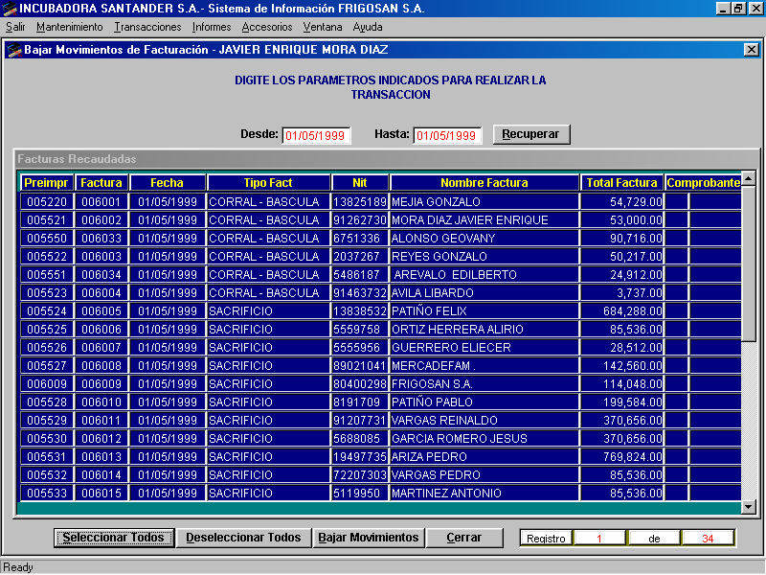

Una vez se este en este punto se hace uso del botón bajar Movimientos , el cual iniciará el proceso de generación de archivos planos de los movimientos de facturación. Una vez se haga uso de este botón, la pantalla tomará el aspecto que se muestra a continuación.
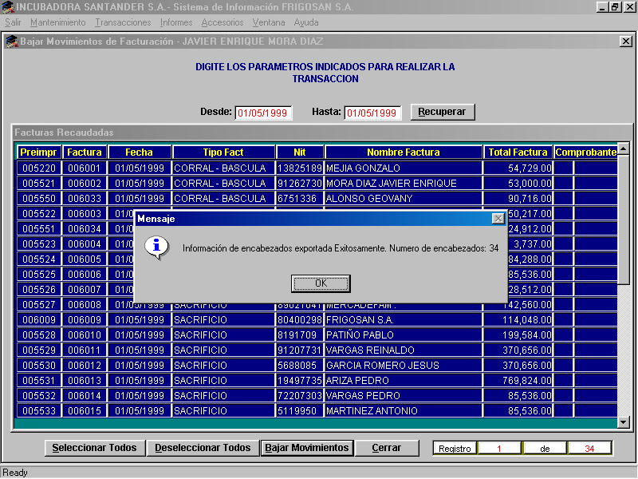
Aqui se esta confirmando el numero de encabezados de facturas exportados. Es importante que el usuario se fije en este dato para que confronte en el momento de la importación que todos los datos llegaron a su destino.
Una vez se hayan exportado los encabezados, el sistema informará el número de items asociados a dichos encabezados que han sido exportados, también de este dato el usuario tiene que estar atento para confrontar posteriormente como se muestra a continuación.

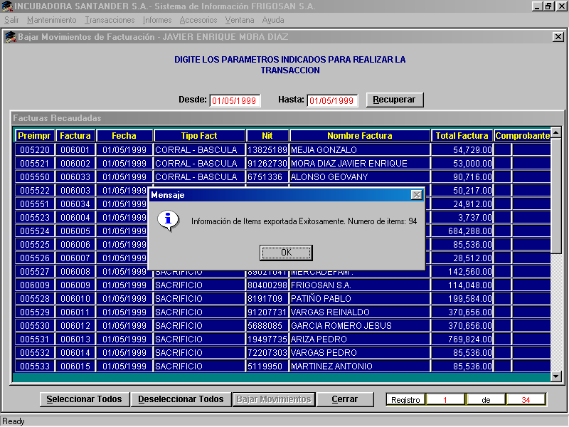

En este punto ya se ha completado el proceso de exportación de datos y los registros exportados se deseleccionan como se muestra a continación:

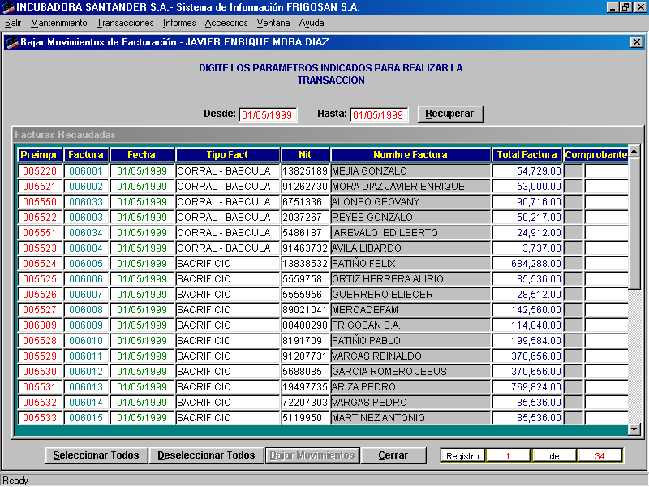

IMPORTACION DE DATOS

En el sistema de ganados versión Watcom por el Menú accesorios se toma la opción: Subir Movimientos Facturación lo cual mostrará la siguiente ventana:

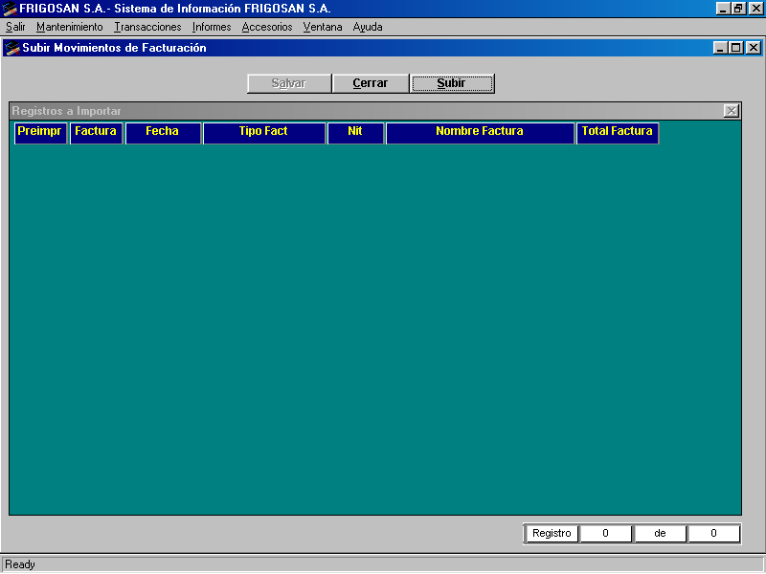
En este punto basta con hacer Click sobre el botón Subir para que se inicie el proceso de importación de datos, el cual inicialmente confirmará el número de registros de encabezados importados como se muestra a continuación. Por esto es importante, que el usuario se haya percatado de cuantos registros de encabezado exportó para que pueda estar seguro de que toda la información haya sido transportada.

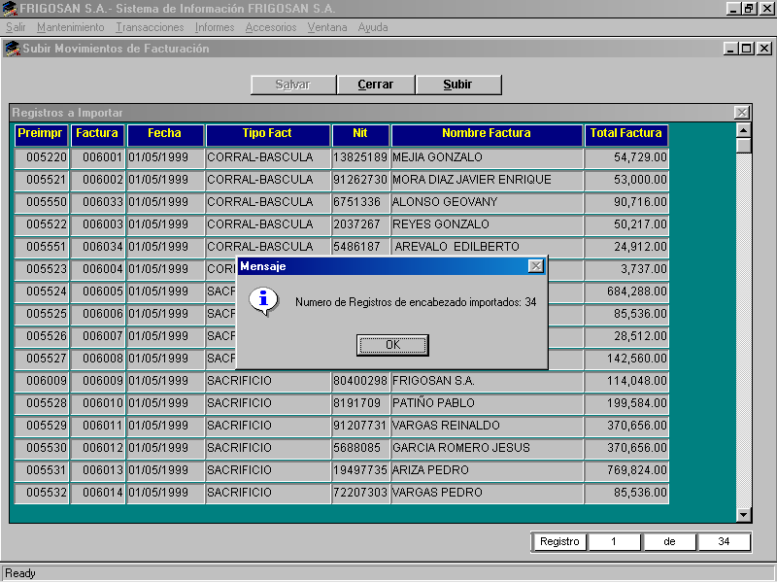

A continuación se confirma el numero de registros de items importados como se muestra a continuación, el cual debe coincidir con el número de registros de items exportados previamente.

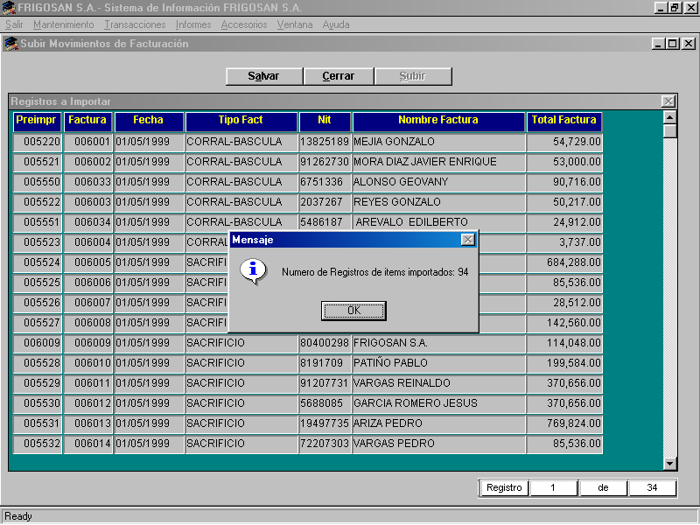
Hasta este punto, la información ha sido importada pero no ha sido salvada, es decir que aún es posible ignorar los cambios. Para hacer que la información importada quede definitiva se hace uso del botón Salvar el cual mostrará un mensaje de confirmación indicando que la información ha sido salvada, como se muestra a continuación:

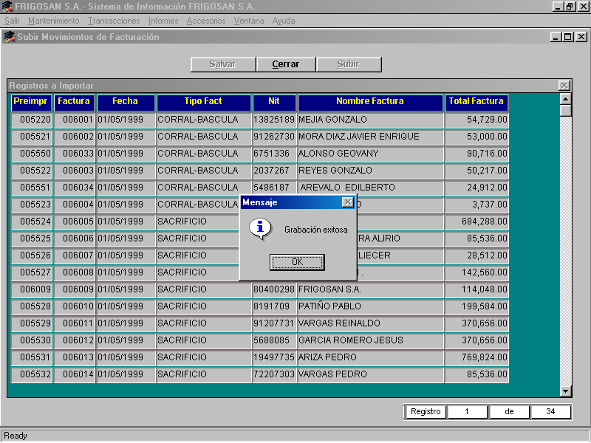

Hasta este punto el proceso ha sido plenamente completado.

